- Quem
  - LANAC
- Quando
  - Sempre que houver a necessidade do cadastro de uma nova prescrição padrão para exames.
- Onde
  - Sistema MV
- Termos e Siglas
- Procedimento
Toda prescrição padrão para exames deve conter a nomenclatura “EXAMES – (NOME)”
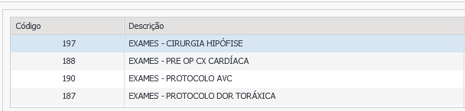
  - Acessar o sistema MV SOUL.
  - Clicar no módulo Clínica e Assistencial

  - Acessar Gerenciamento de Unidades
  - Acessar guia Configuração
  - Acessar guia Tabelas
  - Acessar a tela Prescrição Padrão
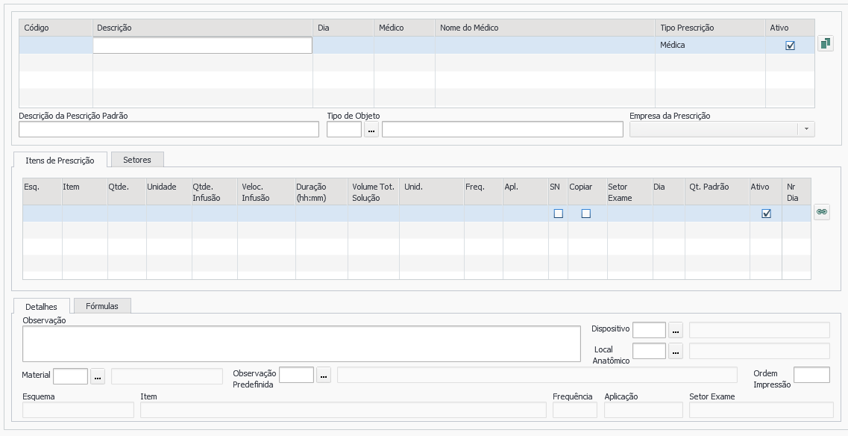
  - Pesquisar prescrições padrões por nomes.
    - Clicar na lupa.

    - Digitar o nome da prescrição padrão entre %. Ex:%EXAMES%.
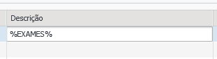
    - Clicar no botão executar.

  - Pesquisar prescrição por códigos.
    - Clicar na lupa.

    - Digitar o código do exame. Ex.: 190 (EXAMES - PROTOCOLO AVC).
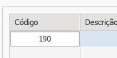
    - Clicar no botão executar.
  - Cadastro da prescrição padrão
    - Digitar nome da prescrição padrão.
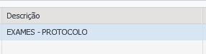
    - Adicionar Tipo do Objeto “81” e marcar “Exibir em todas as empresas” para opção Empresa da Prescrição

    - Incluir os Itens da Prescrição “Esq.”, “Item”, “Qtde.” e “Setor Exame”
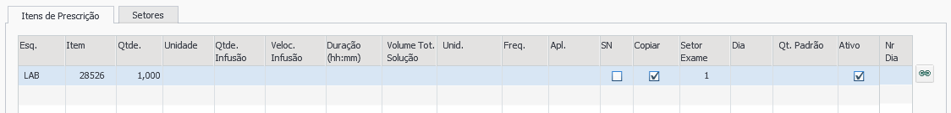
    - Após inserir as informações, clicar no disquete para salvar

  - Para todas as prescrições padrões que são protocolos, a frequência “14” deve ser utilizada para que o exame seja solicitado como urgência. Exemplo:
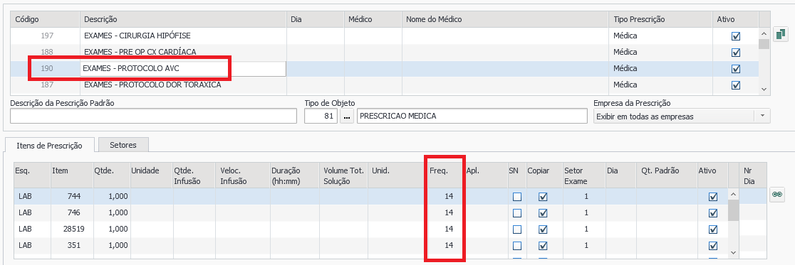
- Indicadores que envolvem esse processo
- Referência
- Registros
- Data da próxima revisão geral desse procedimento:
- Deve ser atualizado sempre que necessário. Preferência revisar o procedimento a cada dois anos.
- Histórico de Revisões
Data | Versão | Descrição
15/05/2017 | 00 | Criação do Documento.

